**Hei og velkommen til nytt skoleår 7.kl 2025-26!**

**Uke 34**

|  |  |  |  |  |
| --- | --- | --- | --- | --- |
| **Mandag 18.08** | **Tirsdag 19.08** | **Onsdag 20.08** | **Torsdag 21.08** | **Fredag 22.08** |
| Vi gjør ulike aktiviteter, går gjennom timeplan/ukeplan  Hvordan ønsker vi å ha det i 7.klassen?  Jobbe med klasseregler. | **Norsk:** Fortsetter med klasseregler.  Ser litt på nye bøker.  **Ma/Eng**: spill  **Na**: vi ser litt på hva vi skal jobbe med.  Vi gjør ulike aktiviteter. | **1.-7.kl går på tur til «Prestehagen»**  Ta med ved til bålet, evt noe å grille, drikke og en plukkekopp.  Vi plukker blåbær. | **Norsk:**Hvor-dan ser vi for oss at dette året blir?  **Ma**: Spill  **Mus:**Vi planlegger litt sammen.  **Samf:**Introdu-sere tema i samfunnsfag og norsk. | **KH:**  Lage hyller/ slåball køller og bursdags-kalender  Vi koser oss med pannekaker og blåbær.  😊 |

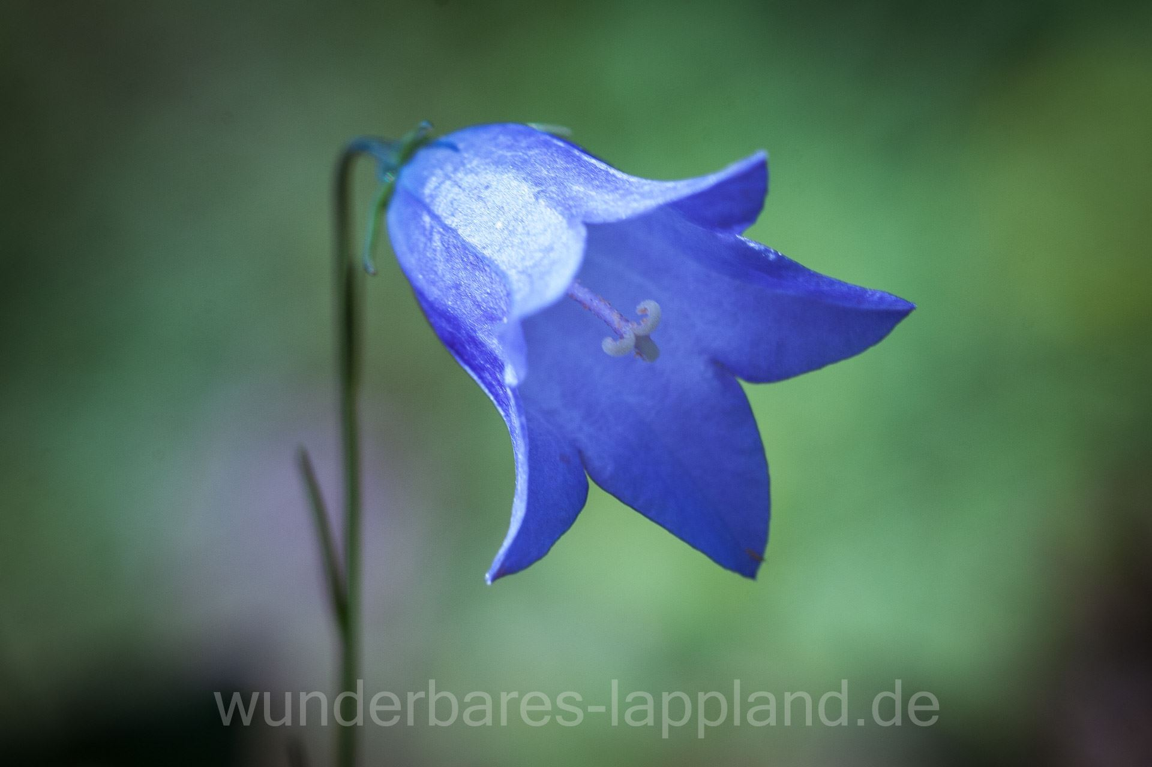

***Hei alle sammen!***

*Jeg håper dere har hatt en god sommer med mye avslapping , soling og bading, og at dere har spist masse is 😊*

*Vi håper det blir et flott år med nye opplevelser og utfordringer 😊*

*Vi kommer til å ha to ukers planer (fra neste uke)som dere vil få utdelt annenhver mandag.*

*Vi har skole på 21 onsdager, og som før er skoleonsdagene fra kl.09 til 15.*

**Disse lærerne skal dere ha i år:**

Adrian: Matte, engelsk, norsk og kroppsøving.

Arne: Matte, Kunst og Håndverk.

Mona (miljøterapeut): Hun er i klassen i 11,5 timer i uka.

Elisabeth (Kontaktlærer): Norsk, samfunnsfag, Krle, fysak og musikk.

***Da gjenstår det bare å ønske dere lykke til, og jeg ser fram til å bli bedre kjent med dere og deres foresatte.***

Hilsen Elisabeth